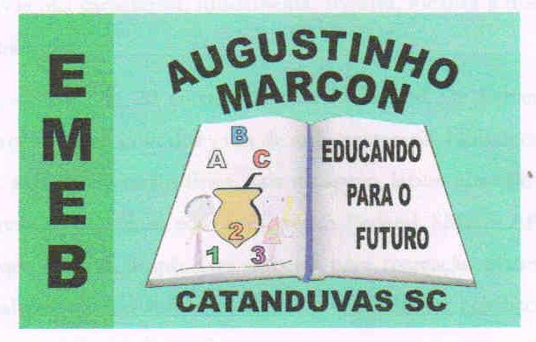 | Escola Municipal de Educação Básica Augustinho Marcon.  Catanduvas, julho de 2021.  Diretora: Tatiana Bittencourt Menegat.  Assessora Técnica Pedagógica: Maristela Apª. Borella Baraúna. Assessora Técnica Administrativa: Margarete Petter Dutra.  Professor: Luan Cezar Ribeiro da Silva  Disciplina: Música  Turma: 3º ano

AULA 21 REMOTA – 12/07 A 16/07
PALAVRA CANTADA – 2
Nesta atividade, daremos sequência em Palavra Cantada. Acompanhe o vídeo, e envie para o professor. Junto de seus familiares, você vai conhecer de onde vem as frutas. Vamos juntos conhecer o pomar? https://youtu.be/kfinwr3A9fg
Pomar

Banana bananeira
Goiaba goiabeira
Laranja laranjeira
Maçã macieira

Mamão mamoeiro
Abacate abacateiro
Limão limoeiro
Tomate tomateiro

Caju cajueiro
Umbu umbuzeiro
Manga mangueira
Pera pereira

Amora amoreira
Pitanga pitangueira
Figo figueira
Mexerica mexeriqueira

Açaí açaizeiro
Sapoti sapotizeiro
Mangaba mangabeira
Uva Parreira

Coco coqueiro
Ingá ingazeiro
Jambo jambeiro
Jabuticaba jabuticabeira.

